Эвотор 10 — это удобный смарт-терминал для ресторанов, кафе и магазинов.
Смарт-терминал состоит из основания, принтера чеков и планшета:
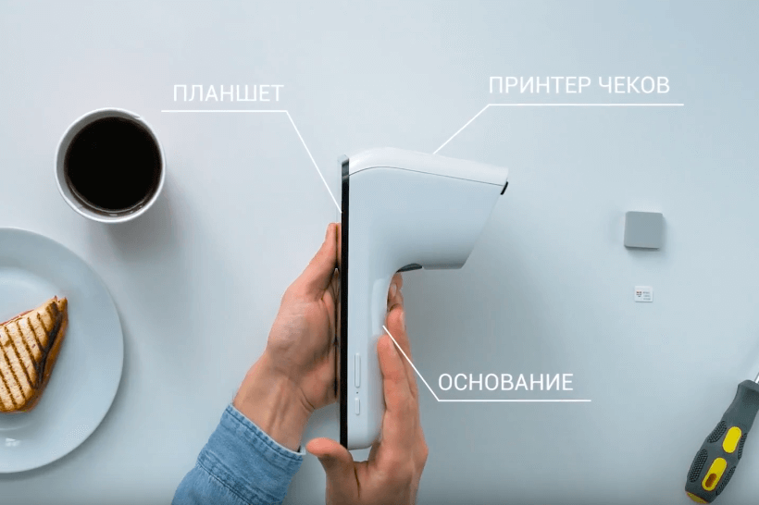
Справа — кнопка включения. Рядом — кнопка регулировки звука:
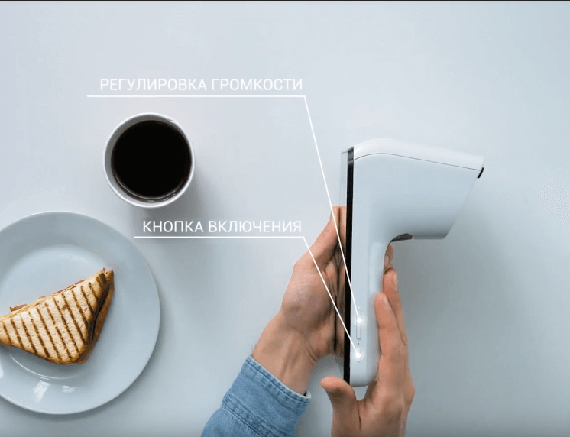
Наверху — камера и световые индикаторы:
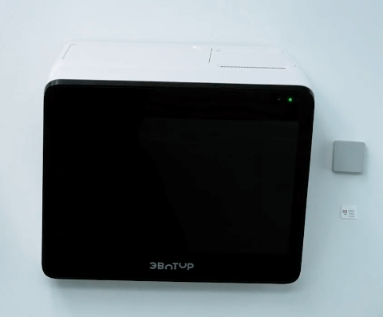  Если горит зеленый индикатор — значит, всё в порядке, смарт-терминал готов к работе |  | 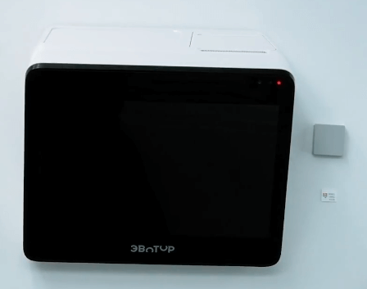  Если загорелся красный — что-то пошло не так. Например, у вас закончилась чековая лента
Если вы не можете решить проблему самостоятельно, обратитесь в техподдержку Эвотора — вам помогут.
В задней части основания смарт-терминала — отсек для чековой ленты:
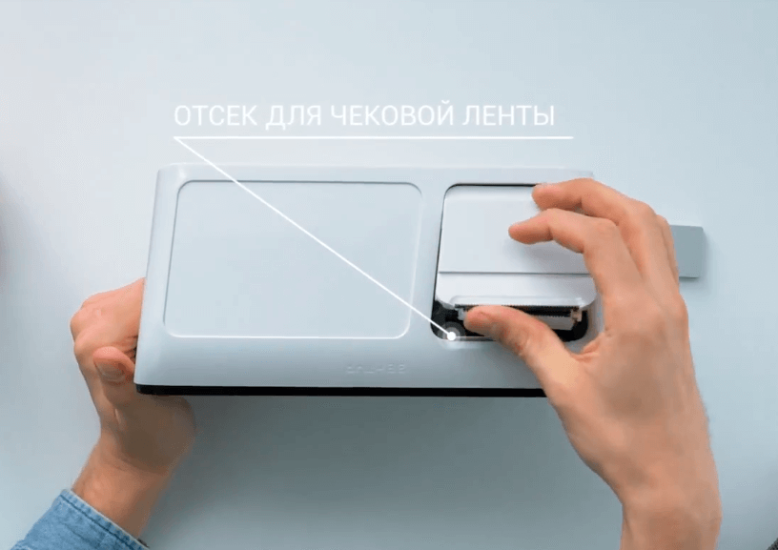
Переверните смарт-терминал. Внутри батарейного отсека находится слот для сим-карты. Он пригодится, если вы пользуетесь мобильным интернетом:
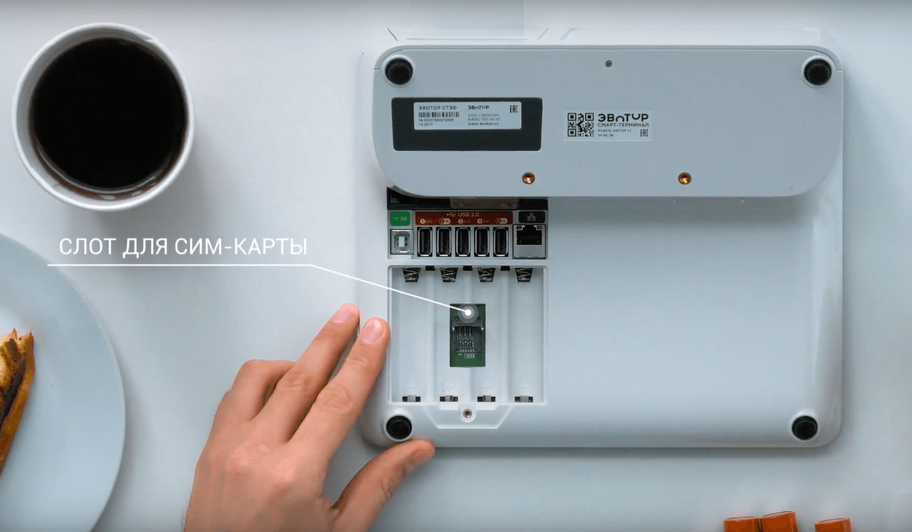
Чуть выше расположен слот для фискального накопителя:
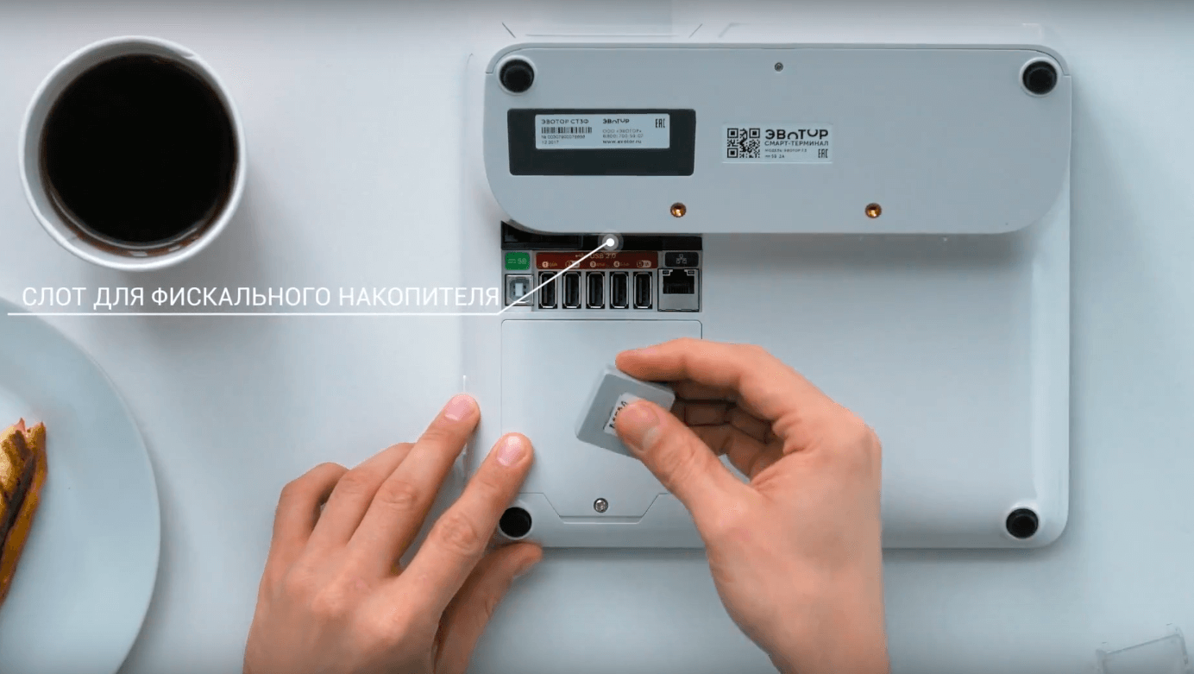
Под ним — разъемы и порты для блока питания, сканера, принтера этикеток, весов и пинпада:
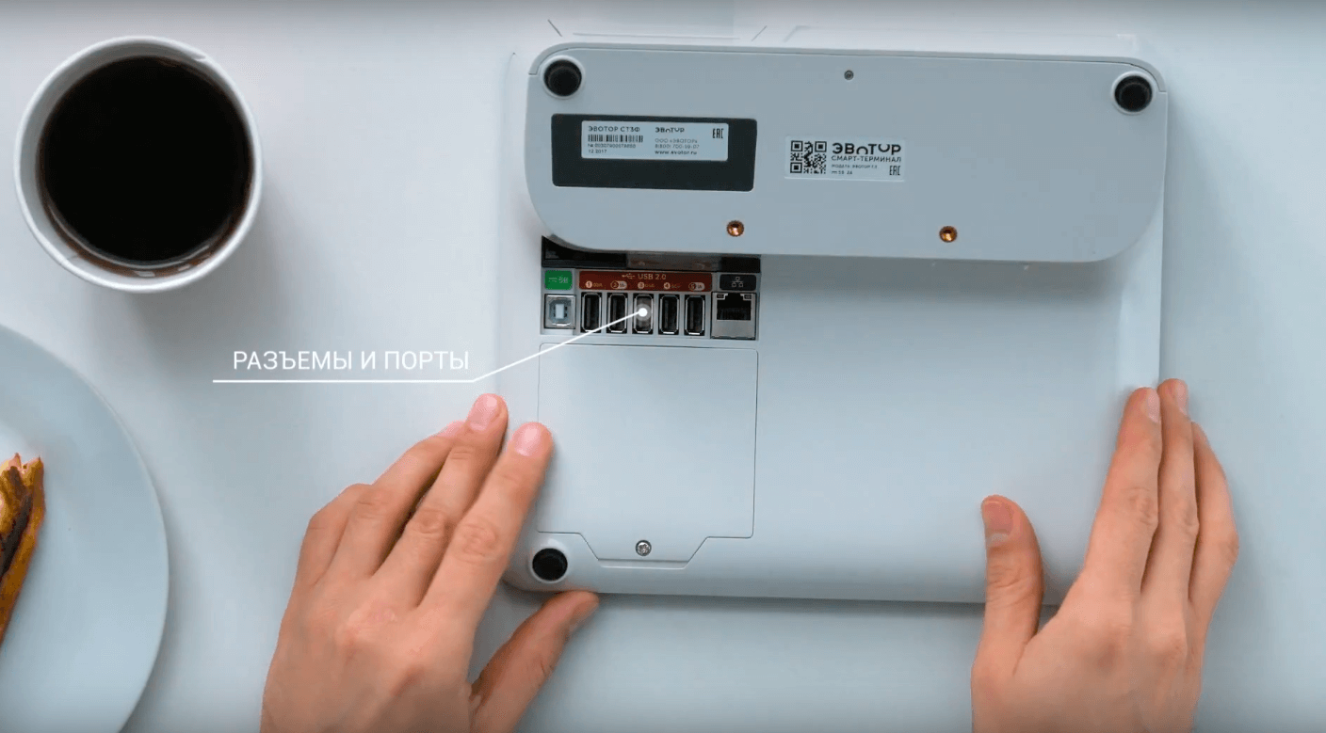

Технические характеристики
Дисплей |  | 10,1", емкостный тип
Разрешение экрана |  | 1280×800
Плотность экрана |  | 174 DPI
Процессор компьютера |  | MediaTek MTK8321A, 1.3GHZ
Операционная система |  | Evotor OS, версия 3
Объем оперативной памяти |  | 1 Гб
Объем физической памяти |  | 8 Гб
Дополнительная память |  | Нет
Поддерживаемые беспроводные сети |  | Wi-Fi (протокол IPv4), Bluetooth 4.0, GSM 2G, 3G
Навигация |  | GPS
Доступ в интернет |  | Карта mini-SIM;  операторы: Мегафон, МТС, Билайн, Теле2, SIM SIM
Ethernet |  | Есть
Количество USB-портов для подключения внешних устройств |  | 5 (в нижней части корпуса)
Дополнительные интерфейсы |  | Денежный ящик, 2 COM порта
Камера |  | 5 Мп
Тип печатающего устройства |  | Термопечатающий механизм APS SS205-V4-LV
Скорость печати |  | До 90 мм/с
Параметры печатной ленты |  | ширина: 57 мм; макс. диаметр рулона: 54 мм; однослойная термобумага, толщина 0,06–0,1мм
Резак |  | 2 стальные гребенки
Основные характеристики фискальной памяти |  | Нет
Время сохранности информации в регистрах после выключения питания |  | Не менее 1440 ч.
Срок сохранности информации в ФН |  | Не менее 5 лет
Электропитание |  | Внешний сетевой адаптер с кабелем USB type B, 5V, 3A
Аккумулятор |  | 2600 мА·ч × 4
Время автономной работы |  | 6–12 ч
Габаритные размеры, мм |  | 226×245×111
Вес без сетевого адаптера |  | 1250 г
Время непрерывной работы (от электросети) |  | Не менее 16 ч
Средняя наработка на отказ |  | Не менее 3000 часов
Срок службы |  | Не менее 5 лет
Ресурс печатающего устройства |  | 100 км
Климатические условия для эксплуатации |  | Температура: от 0 до +45 °С;  Относительная влажность: не выше 85% при температуре +35 °С
Климатические условия для хранения и транспортировки  (в заводской упаковке) |  | Температура: от −30 до +45 °С;  Относительная влажность: не выше 85% при температуре +35 °С

Дисплей |  | 10,1", емкостный тип
Разрешение экрана |  | 1280×800
Плотность экрана |  | 170 DPI
Процессор компьютера |  | MediaTek MTK8321A, 1.3GHZ
Операционная система |  | Evotor OS, версия 3
Объем оперативной памяти |  | 1 Гб
Объем физической памяти |  | 8 Гб
Дополнительная память |  | Нет
Поддерживаемые беспроводные сети |  | Wi-Fi (протокол IPv4), Bluetooth 4.0, GSM 2G, 3G
Навигация |  | GPS
Доступ в интернет |  | Карта mini-SIM;  операторы: Мегафон, МТС, Билайн, Теле2, SIM SIM
Ethernet |  | Есть
Количество USB-портов для подключения внешних устройств |  | 5 (в нижней части корпуса)
Дополнительные интерфейсы |  | Денежный ящик, 2 COM порта
Камера |  | 5 Мп
Тип печатающего устройства |  | Термопечатающий механизм APS SS205-V4-LV
Скорость печати |  | До 90 мм/с
Параметры печатной ленты |  | ширина: 57 мм; макс. диаметр рулона: 54 мм; однослойная термобумага, толщина 0,06–0,1мм
Резак |  | 2 стальные гребенки
Основные характеристики фискальной памяти |  | Нет
Время сохранности информации в регистрах после выключения питания |  | Не менее 1440 ч.
Срок сохранности информации в ФН |  | Не менее 5 лет
Электропитание |  | Внешний сетевой адаптер с кабелем USB type B, 5V,3A
Аккумулятор |  | 2600 мА·ч × 4
Время автономной работы |  | 8–14 ч
Габаритные размеры, мм |  | 226×111×111
Вес без сетевого адаптера |  | 860 г
Время непрерывной работы (от электросети) |  | Не менее 16 ч
Средняя наработка на отказ |  | Не менее 3000 часов
Срок службы |  | Не менее 5 лет
Ресурс печатающего устройства |  | 100 км
Климатические условия для эксплуатации |  | Температура: от 0 до +45 °С;  Относительная влажность: не выше 85% при температуре +35 °С
Климатические условия для хранения и транспортировки  (в заводской упаковке) |  | Температура: от −30 до +45 °С;  Относительная влажность: не выше 85% при температуре +35 °С

